业余条件下对BPC码的分析

偶于网上发现， 附近有一个国家级的低频授时发射台， 想了解其信号组成， google了一下，技术方面介绍的都比较笼统，自己动手分析吧。

1、 设计出可接收68.5KHz信号的简单接收机。
过程：找一个中波磁棒，用牛皮纸做骨架在其上用漆包线绕上200多圈，绕好后经测量电感量1.9mH左右，经计算配用3000p左右的电容可并联谐振到68.5KHz，随便做个放大电路放到可以用二极管检出包络，然后一个电容低通后再音频放一下，就可用喇叭听见其包络声了。
2、 用电脑麦克风捕获ASK波的低频包络。如下图：

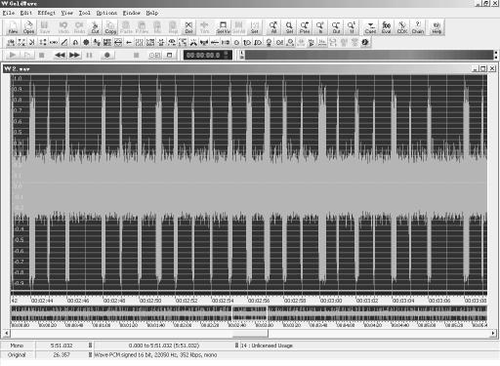

3、 找出规律如下：以20s为周期轮流发送由四进制数组成的携带有时间信息的数据帧；每秒发送一位数据；脉宽为100ms代表四进制数据0，脉宽200ms代表数据1，类推。用1s的空白作为相邻两帧的间隔。
4、 将记录到的四进制数制成表格进行逐行逐列分析，结合当前北京时间。
统计的数据帧片段如下：
日期：2008年1月19日，星期六，18点14—19分：
：
0012032123103010201
1012032122103010201
2012032122103010201
0012033122103010201
1012033123103010201
2012033123103010201
0012100123103010201
1012100122103010201
2012100122103010201
：
：
5、 结论：每帧数据由当前北京时间数据变换为四进制后加密或先加密后变换四进制，经乱序（二次加密）后串出。

